

***Universidad Tecnológica Nacional - Facultad Regional Buenos Aires***

**Diseño de Sistemas**

**2019**

**Guía Nro. 1**

**Tema: Modelar y Comunicar Sistemas con UML**

**Curso:**  K3051

**Profesor:** Martín Agüero

**Fecha Estipulada de Entrega: 12/05**

**Grupo N°11**

|  |  |
| --- | --- |
| **Alumno** | **Legajo** |
| Ángel Luis Eduardo Gómez | 116.352-8 |
| Silvina Gómez Cheda | 152.345-4 |
| Nicolás Mastroianni | 150.513-0 |
| Leandro Micolucci | 164.476-2 |

|  |  |  |  |  |  |
| --- | --- | --- | --- | --- | --- |
|  | **Fecha** | **Nota** | **Observaciones** | **Fecha Devol.** | **Firma Docente** |
| **Entrega** |  |  |  |  |  |
| **Corrección** |  |  |  |  |  |

Guía Nro. 1  
Modelar y Comunicar Sistemas con UML

Ejercicio 1​: Billetera DigiCoin

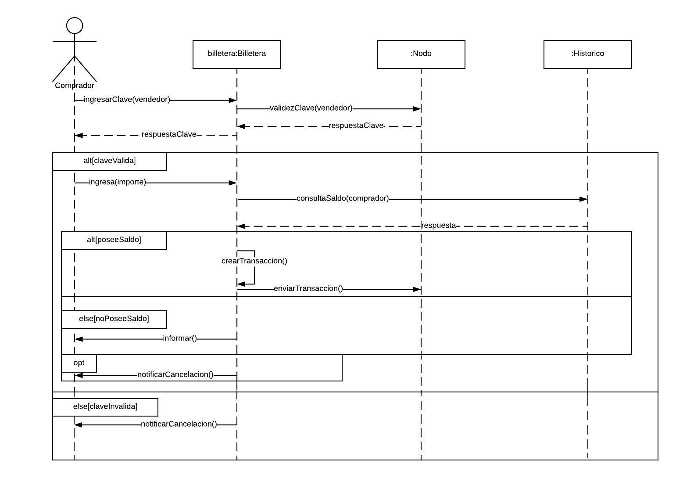

Autor: Nicolás Mastroianni

Revisor: Leandro Micolucci

# Ejercicio 2​: Sistema de Búsqueda de Personas

A)

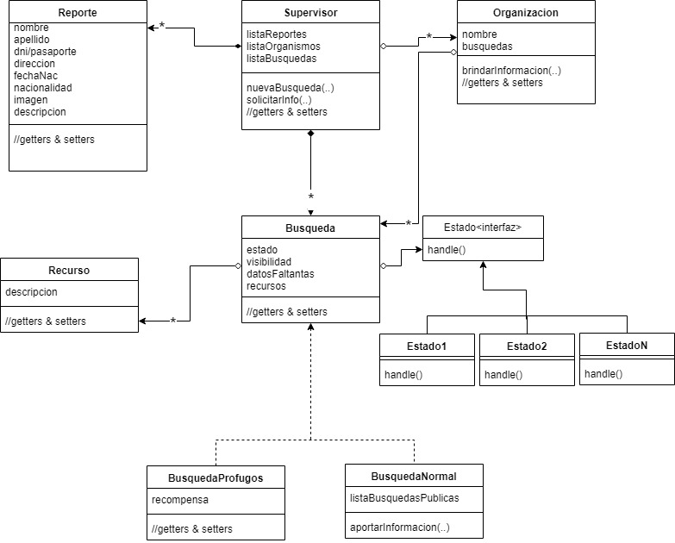

Autor: Nicolás Mastroianni

B)

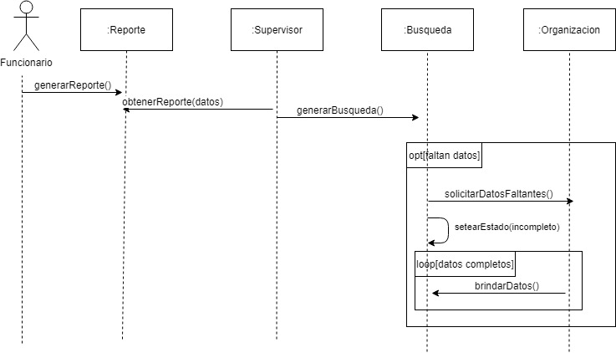

Autor: Nicolás Mastroianni

Revisor: Leandro Micolucci

C)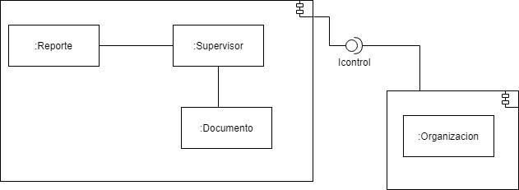

Autor: Nicolás Mastroianni

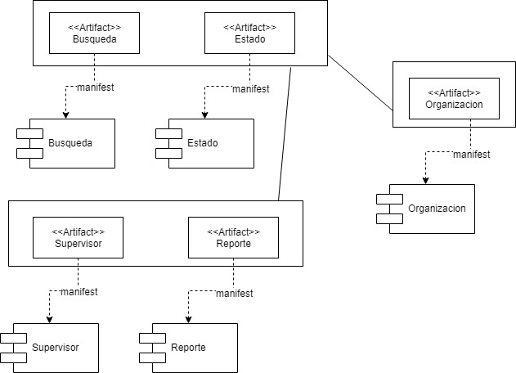D)

Autor: Nicolás Mastroianni

# Ejercicio 3: ​Streaming

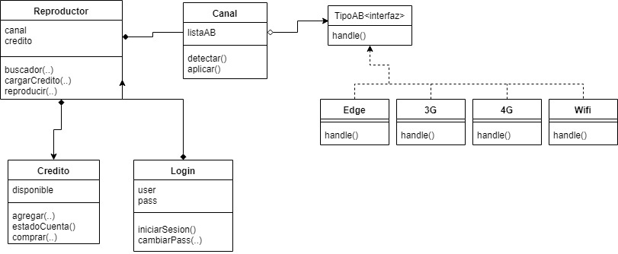a)

Autor: Nicolás Mastroianni

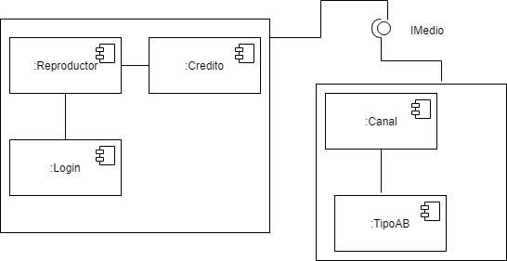b)

Autor: Nicolás Mastroianni